Сохранность исторического облика столичного метро
03.10.2017


Стажер Правительства Москвы
Жала Гусейнова

В каждодневной спешке, спускаясь в метро, мы не всегда обращаем внимание на внешнее состояние станций. Как правило, мы погружаемся в собственные мысли или листаем новостную ленту в своих смартфонах. Люди воспринимают столичный сабвей как само собой разумеющееся явление, меж тем, учитывая сколько времени мы проводим в подземке, она стала уже практически вторым домом, к которому нельзя оставаться равнодушными.
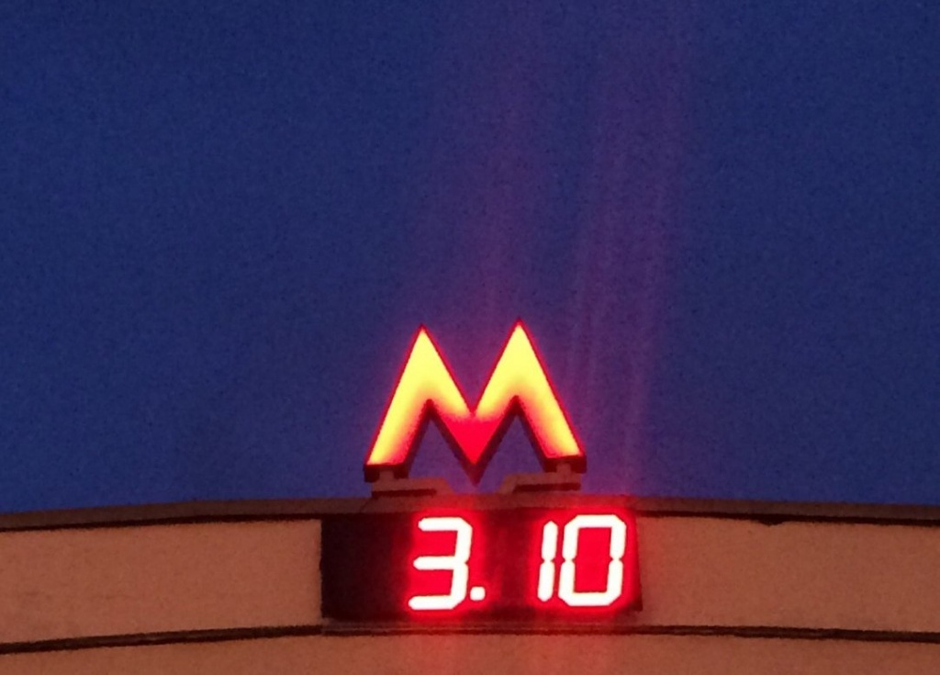

Совсем недавно я узнала, что по программе «Моя улица» отреставрируют фасады 17 станций метро до конца года, и теперь стала замечать, что некоторые из них действительно требуют обновления: кое-где осыпалась штукатурка, появились сколы на стенках.
Мне стало интересно, как и каким образом будут проводиться работы, и я решила это непременно выяснить.
План ремонта рассматривается в Департаменте культурного наследия города Москвы, специалисты разрабатывают проект каждой станции, проводится авторский надзор для согласования и принятия решения дальнейшей работы.
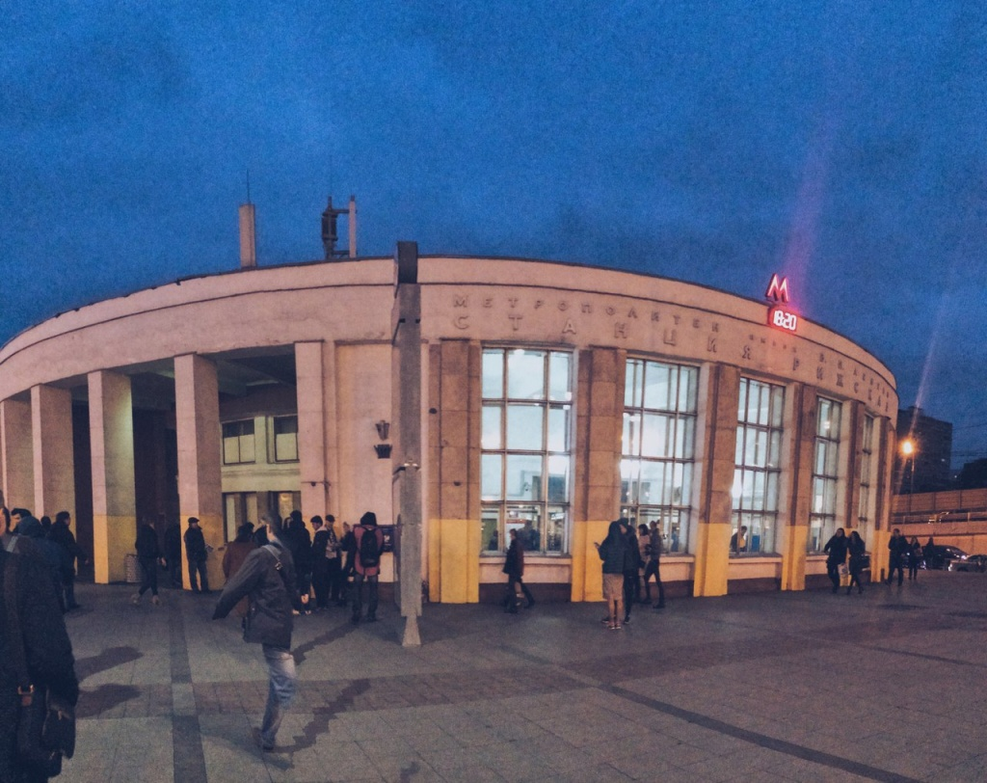
По данным, ремонт фасадов центральных станций метро «Театральная», «Арбатская», «Кузнецкий Мост», «Библиотека имени Ленина» планируются начать уже в октябре, при этом перекрывать вход и выход не будут.
Сейчас работа кипит, и оценить фасады и полученный результат можно будет также на станциях: «Курская», «Краснопресненская»; «Баррикадная» «Павелецкая», «Автозаводская», «Таганская», «Октябрьская» (Калужско-Рижской линии), «Добрынинская», «Алексеевская», «Сокол», «Спортивная», «Рижская».
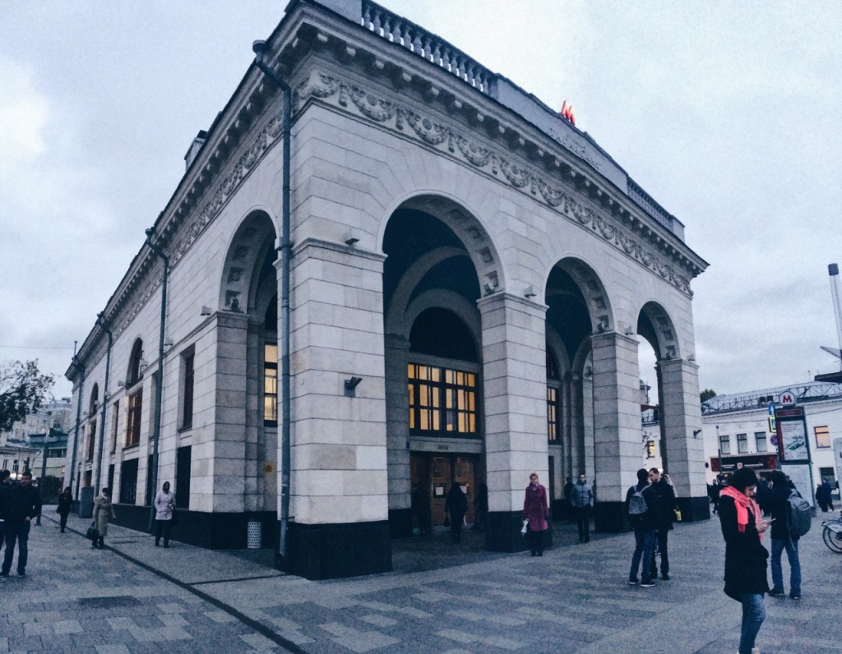
Кстати, о последней. Я узнала, что первоначальный вид станции «Рижская» сильно отличался от нынешнего. Оказывается, на стенах под слоями краски скрыты песчаник и метлахская плитка, благодаря которым, создаются невероятные узорные изображения для пола и стен. Главная задача сейчас - восстановить утраченные фрагменты и затем покрыть специальным составом от внешних воздействий. При этом планируется устраивать регулярные мониторинги, в случае возникновения проблем будут приниматься необходимые меры для поддержания первоначального облика.
Пока разбиралась в этой теме, обратила внимание на то, что новые станции метро имеют стеклянные двери на входе, в отличие от старых станций, которые распахивают перед пассажирами массивные деревянные двери. Оказывается, эту важную деталь решили намеренно оставить и лишь немного отреставрировать для того, чтобы сохранить атмосферу исторического центра столицы и перенести нас на мгновение в прошлое.
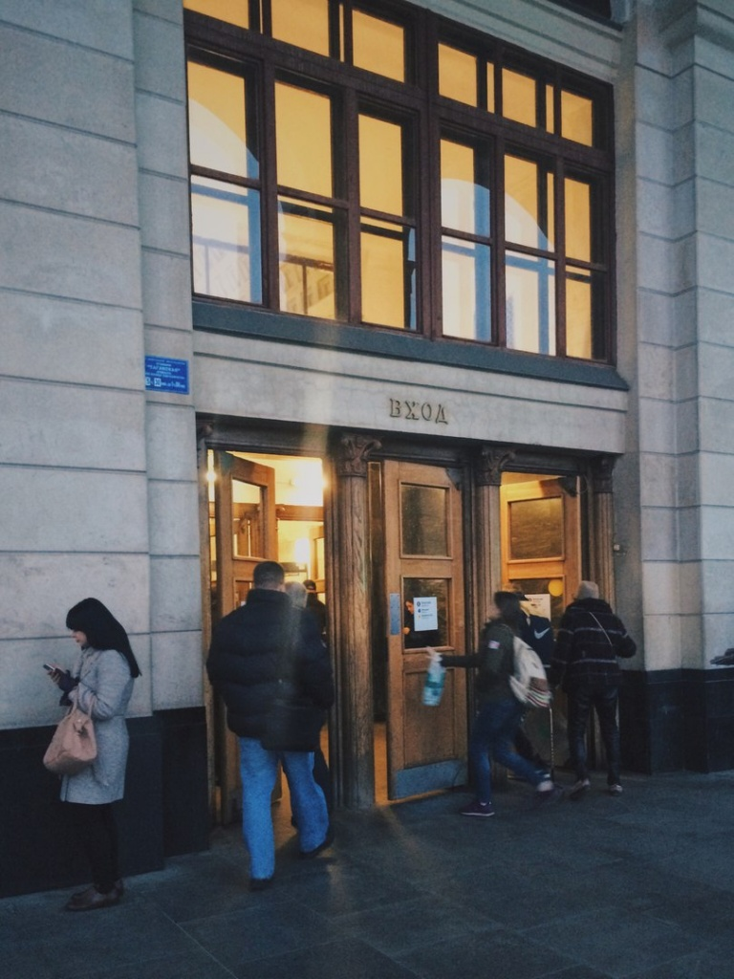
Московское метро является историческим объектом, местом, где жители и гости нашего города могут изучать прошлое и настоящее нашей страны, ее культуру. Столичная подземка по праву считается одной из самых красивых в мире, и, мне кажется, что проект «Моя улица» помогает сохранить этот статус.

Адрес страницы: http://centrprof.dtoiv.mos.ru/projects/pen-test/detail/6897250.html
ГБУ города Москвы «Городской центр профессионального и карьерного развития»

